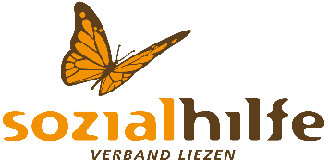
LEBENSLINIEN
Demenzberatung

…gemeinsam einen Weg finden.

Sprechstunden im SHV Liezen
& MemoryCafés im SHV Liezen
(Fronleichnamsweg 4, 8940 Liezen)

 | Sprechstunden  Liezen  11.30 bis 13.30 Uhr |  | MemoryCafés Liezen  10.00 bis 12.00 Uhr
Juli | 11.07. | 25.07. | 06.07.2022
August | 08.08. | 22.08. | 03.08.2022
September | 05.09. | 19.09. | 07.09.2022
Oktober | 03.10. | 17.10./31.10 | 05.10.2022
November | 14.11. | 28.11. | 02.11.2022
Dezember | 12.12. |  | 07.12.2022

Die nächste Sprechstunde findet am
09. Jänner 2023 wieder
von 11.30 bis 13.30 Uhr statt.

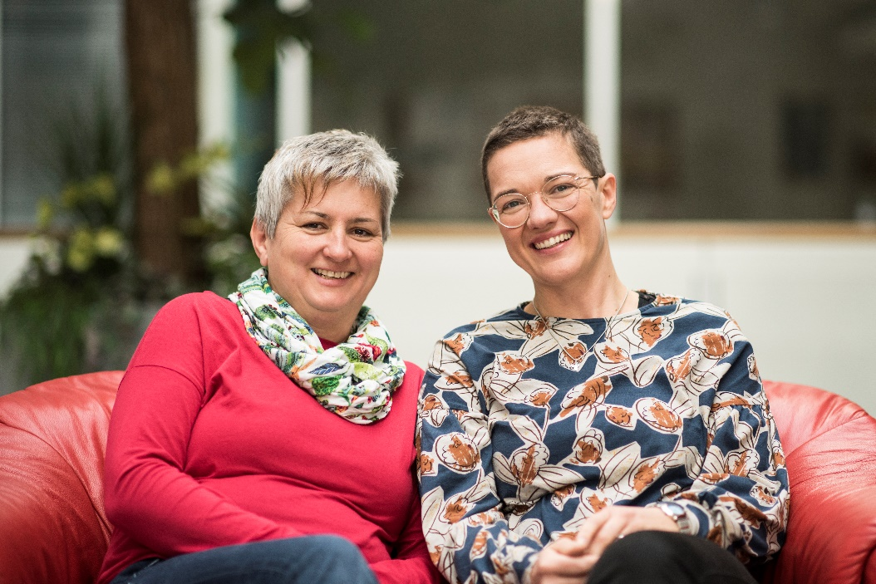
Wir freuen uns auf ein
persönliches Gespräch!

Monika Jörg &
Martina Kirbisser, MSc
LEBENSLINIEN Demenzberatung

